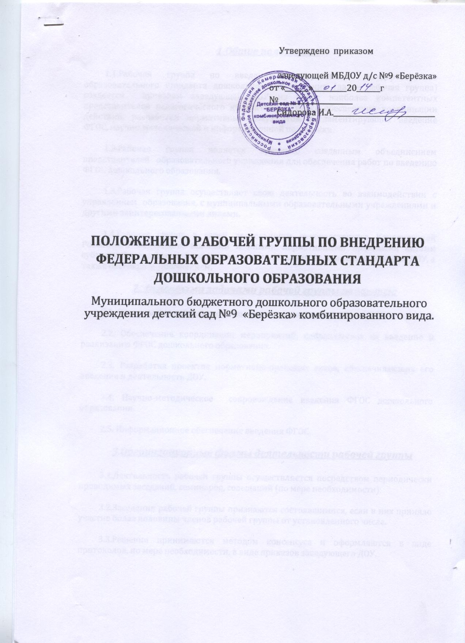

1.Общие положения
1.1.Рабочая группа по введению федерального государственного образовательного стандарта дошкольного образования (далее рабочая группа) создается приказом заведующей ДОУ из числа наиболее компетентных представителей педагогического коллектива, в целях обеспечения координации действий, разработки нормативных документов, регламентирующих введение ФГОС, научно-методической и информационной поддержки.
1.2.Рабочая группа является временно созданным объединением представителей образовательного учреждения для обеспечения работ по введению ФГОС дошкольного образования.
1.3.Рабочая группа осуществляет свою деятельность во взаимодействии с управлением образования, с муниципальными образовательными учреждениями и другими заинтересованными лицами.
1.4.Рабочая группа в своей деятельности руководствуется Конституцией Российской Федерации, законами и иными нормативными правовыми актами субъекта Федерации, региональными и муниципальными приказами, Уставом ДОУ, а также настоящим Положением.
2. Основными задачами рабочей группы являются:
2.1. Организация деятельности по введению и осуществлению ФГОС.
2.2. Обеспечение координации мероприятий, направленных на введение и реализацию ФГОС дошкольного образования.
2.3. Разработка проектов нормативно-правовых актов, обеспечивающих его введение и деятельность ДОУ.
2.4. Научно-методическое сопровождение введения ФГОС дошкольного образования.
2.5. Информационное обеспечение введения ФГОС.
3.Организационные формы деятельности рабочей группы
3.1.Деятельность рабочей группы осуществляется посредством периодически проводимых заседаний, семинаров, совещаний (по мере необходимости).
3.2.Заседания рабочей группы признаются состоявшимися, если в них приняло участие более половины членов рабочей группы от установленного числа.
3.3.Решения принимаются методом консенсуса и оформляются в виде протоколов, по мере необходимости, в виде приказов заведующего ДОУ.
3.4. Рабочая группа периодически информирует куратора о ходе и результатах введения федерального государственного образовательного стандарта дошкольного образования.
3.5. Рабочая группа вправе инициировать изменение порядка формирования группы и регламент работы. Изменения оформляются в виде новых версий текста Положения, и утверждается приказом заведующего ДОУ.
4. Полномочия и обязанности рабочей группы
4.1.Полномочия рабочей группы определяются её задачами.
4.2.Рабочая группа вправе разрабатывать нормативные документы, касающиеся внедрения ФГОС дошкольного образования.
4.3.Рабочая группа вправе запрашивать информацию от вышестоящих органов управления образованием, необходимую для решения задач по введению ФГОС.
4.4. Решения рабочей группы имеют рекомендательную силу.
4.5. Рабочая группа осуществляет полномочия на общественных началах.
5. Сроки действия и порядок изменения Положения
5.1. Положение вступает в силу с момента его утверждения
5.2. Разделы настоящего Положения могут быть изменены, дополнены.
5.3. Срок действия Положения не устанавливается.

